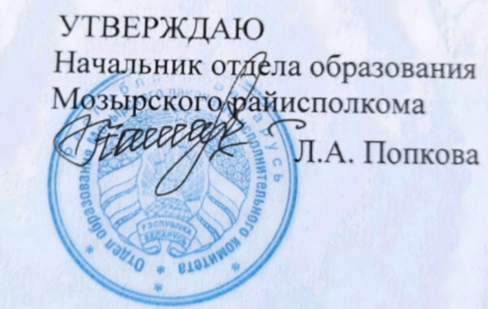

16.10.2023

**Задания**

**I этапа республиканской олимпиады**

**по учебному предмету «Биология» 2023/2024 учебный год**

**9 класс**

Тест

Часть А

1. Мхи не могут произрастать:

1) под снегом; 2) на дне моря;

3) в сухих местообитаниях; 4) на бедных почвах.

2. Трихоцисты это –

1) цисты дизентерийной амебы;

2) инкапсулированная личинка трихины спиральной;

3) палочковидные защитные приспособления инфузорий, расположенные в эктоплазме;

4) покоящаяся стадия споровиков.

3. Какая формула цветка характерна для большинства представителей семейства Бобовые?

1) ↑К5 С5 А∞ G(∞). 2) *Р3+3 А3+3 G(3).

3) ↑К(5) С1,2,(2) А(5+4),1 G1. 4) *К∞ С5 А ∞ G(∞).

4. Вещество, выполняющее в организме человека функцию и гормона и медиатора:

1) Ацетилхолин; 2) Адреналин;

3) Пролактин; 4) Окситоцин.

5. Структурно-функциональной единицей почки является:

1) нейрон; 2) гепатоцит;

3) нефрон; 4) почечная долька.

6. В клетках человека АТФ синтезируется в:

1) митохондриях; 2) митохондриях и цитоплазме;

3) ядре, митохондриях и цитоплазме; 4)хлоропластах и митохондриях.

7. Аппендикс – это отросток:

1) толстой кишки; 2) двенадцатиперстной кишки;

3) слепой кишки; 4) прямой кишки.

8. В затылочной зоне коры головного мозга располагается высший отдел:

1) зрительного анализатора; 2) слухового анализатора;

3) кожного анализатора; 4) обонятельного анализатора.

9. Левая дуга аорты рептилий несет кровь:

1) артериальную в головной отдел;

2) венозную в легкие;

3) смешанную по всему телу;

4) смешанную по всему телу, кроме головного отдела и передних конечностей.

10. Пряжка у птиц представляет собой:

1) сросшиеся кости предплюсны и плюсны;

2) сросшиеся кости запястья и пясти;

3) сросшиеся ключицы;

4) сросшиеся кости таза.

11. Не влияют на функции других эндокринных желез, а оказы­вают действие непосредственно на ткани-мишени гормоны: а) тиреотропин, б) лютеинизирующий, в) меланотропин, г) фолликулостимулирующий, д) пролактин, е) адренокорти­котропный.

1) а, г; 2) в, д; 3) б, е; 4) а, в, д.

12. Гормон окситоцин: а) вызывает сокращение гладких мышц матки, б) стимулирует родовую деятельность, в) способствует образованию мочи, г) способствует выделению молока из мо­лочных желез при кормлении новорожденного ребенка мате­рью, д) повышает кровяное давление.

1) а, б, г; 2) б, в, г; 3) а, б, д; 4) только б.

13. У больного кожа приобретает бронзовую окраску, он худеет, теряет аппетит, содержание сахара в крови понижается, кро­вяное давление падает при заболевании:

1) аддисонова болезнь; 2) тетания; 3) микседема; 4) базедова болезнь.

14. Сывороткой крови называют:

1) цельную кровь, лишенную фибриногена;

2) кровь, лишенную форменных элементов;

3) кровь, лишенную плазмы;

4) плазму, лишенную фибриногена.

15. Установите последовательность прохождения нервного импульса по рефлекторной дуге автономного рефлекса от тела чувствительного нейрона к рабочему органу, используя предложенные элементы:

а – передний спинномозговой корешок –

б  – вегетативный узел периферической нервной системы

в  – аксон чувствительного нейрона

г  – тело нейрона в центральной нервной системе

1) а → в → г → б

2) б → в → г → а

3) в → г → а → б

4) в → б → а → г

16. Даны элементы сердечно-сосудистой системы человека:

а  – нижняя полая вена

б  – легочный ствол

в  – правый желудочек

г  – правое предсердие

д  – трехстворчатый клапан

Установите последовательность движения крови по ним, начиная от нижней полой вены:

1) а → б → г → д → в

2) а → г → в → д → б

3) a → г → д → в → б

4) а → д → г → в → б

17. Выберите три признака, характерные для ткани организма человека, обозначенной на рисунке буквой В:

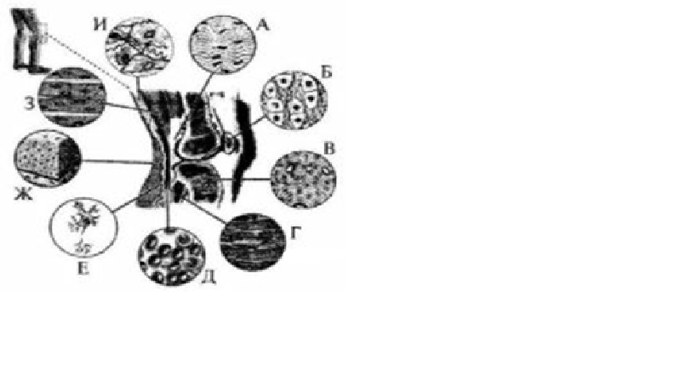

1. 1,6,7
2. 2,5,7
3. 2,3,4
4. 4,6,7

18. Плод у картофеля называется:

1) многоорешек;

2) семянка;

3) ягода;

4) клубень.

19. Папоротник в отличие от водорослей имеет:

1) клеточное строение;

2) в клетках хлоропласты;

3) ткани и органы;

4) клетки с оболочкой, ядром и цитоплазмой.

20. На рисунке представлен фрагмент электрокардиограммы (ЭКГ).

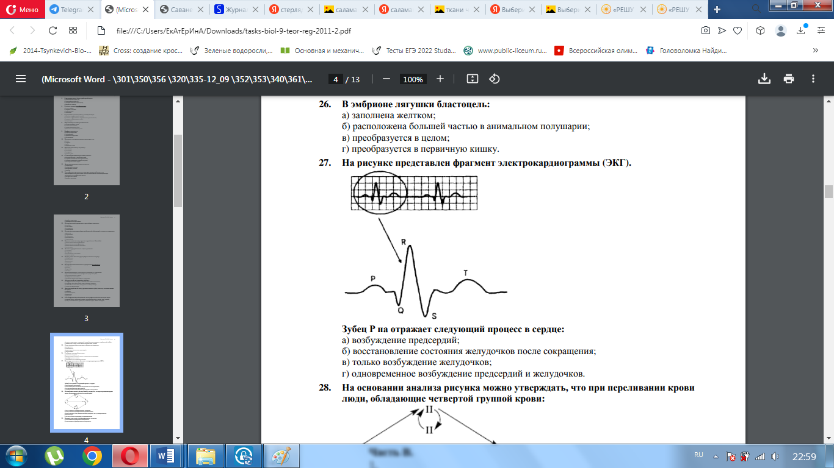

Зубец Р на отражает следующий процесс в сердце:

1) возбуждение предсердий;

2) восстановление состояния желудочков после сокращения;

3) только возбуждение желудочков;

4) одновременное возбуждение предсердий и желудочков.

21. Определите признаки сходства папоротниковидных и моховидных:

а) принадлежность к высшим споровым растениям; б) наличие механических тканей;

в) отсутствие корней; г) чередование полового и бесполого поколений; д) преобладание в жизненном цикле спорофита над гаметофитом.

1) а, г, д; 2) б, в, г; 3) только а, г; 4) только б, д.

22. Большая ягодичная мышца человека:

а  – входит в состав пассивной части опорно-двигательного аппарата

б  – образована поперечнополосатой скелетной мышечной тканью

в  – имеет вид полого цилиндра с утолщенными концами  — эпифизами

г  – при статической работе достигает утомления быстрее, чем при динамической

1) а, б

2) а, г

3) б, в

4) б, г

23. Укажите кости скелета человека, относящиеся к свободной нижней конечности:

а  – тазовые

б  – лопатка

в  – малая берцовая

г  – кости пясти

д  – кости предплюсны

1) а, в, д

2) а, б, д

3) только в, г

4) только в, д

24. В организме человека гуморальную регуляцию осуществляют

1) нервные импульсы

2) химические вещества, воздействующие на органы через кровь

3) химические вещества, попавшие в пищеварительный канал

4) пахучие вещества, попавшие в дыхательные пути

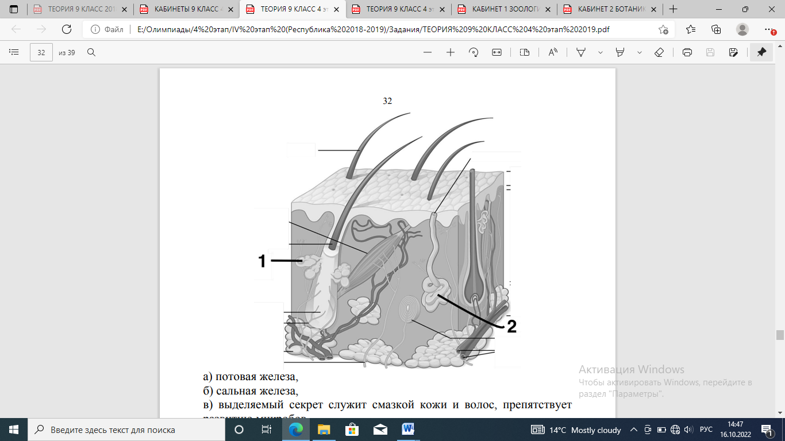25. Выберите верную характеристику структуры кожи, указанную на рисунке:

а) потовая железа; б) сальная железа; в) выделяемый секрет служит смазкой кожи и волос, препятствует развитию микробов; г) выделяют секрет, содержащий большое количество воды, продукты азотистого обмена (мочевина) и соли; д) много на ладонях и подошвах; е) много на голове, лице.

1) 1 – a, в, д; 2 – б, г, е; 3) 1– а, г, е; 2 – б, в, д;

2) 1 – б, в, д; 2 – а, г, е; 4) 1– б, в, е; 2 – а, г, д.

26. Ротовой аппарат тли:

1) грызуще-лижущий; 2) жующий; 3) колюще-сосущий; 4) редуцирован

27. У хрящевых рыб отсутствует:

1) плавательный пузырь; 2) спиральный клапан; 3) артериальный конус;

4) хорда.

28. Для грибов характерно: 1) наличие хитина в клеточной стенке; 2) конечный продукт метаболизма азота – аминокислоты; 3) плоские (пластинчатые) кристы митохондрий; 4) подвижные клетки (если имеются) с единственным задним жгутиком;

1) 1, 2, 4; 2) 1, 2, 3; 3) 1, 3, 4; 4) 2, 4.

29. Поперечный срез какого животного изображен на рисунке?

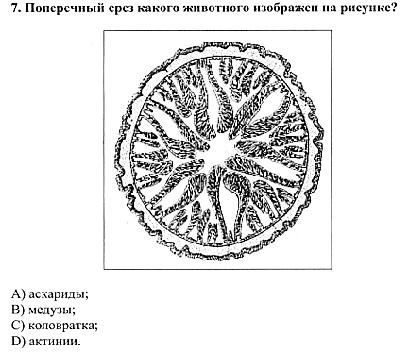

1)аскарида; 2) медуза; 3) коловратка; 4) актиния.

30. Клубень земляной груши (топинамбура) является видоизмененным:

а) побегом;

б) придаточным корнем;

в) боковым корнем;

г) листом;

д) главным корнем.

|  |  |  |  |  |  |  |  |  |  |
| --- | --- | --- | --- | --- | --- | --- | --- | --- | --- |
| **1** | **2** | **3** | **4** | **5** | **6** | **7** | **8** | **9** | **10** |
|  |  |  |  |  |  |  |  |  |  |
| **11** | **12** | **13** | **14** | **15** | **16** | **17** | **18** | **19** | **20** |
|  |  |  |  |  |  |  |  |  |  |
| **21** | **22** | **23** | **24** | **25** | **26** | **27** | **28** | **29** | **30** |
|  |  |  |  |  |  |  |  |  |  |

Часть Б

Задание 1. Установите соответствие между таксонами (А – Ж) и типами личинок, свойственных представителям этих таксонов (1 – 8).

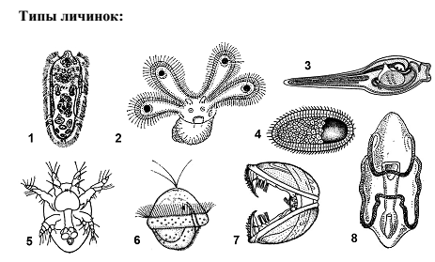

Таксоны:

А) Ракообразные;

Б) Двустворчатые моллюски;

В) Плоские черви;

Г) Хордовые;

Д) Брюхоногие моллюски;

Е) Кишечнополостные;

Ж) Многощетинковые черви;

З) Иглокожие.

|  |  |  |  |  |  |  |  |  |
| --- | --- | --- | --- | --- | --- | --- | --- | --- |
| Личинка | 1 | 2 | 3 | 4 | 5 | 6 | 7 | 8 |
| Таксон |  |  |  |  |  |  |  |  |

Задание 2. Рассмотрите рисунок 1. Найдите к каждому из растений соответствующие цветки, их диаграмму и плод. Дайте название семейства. Соответствующие цифры внесите в таблицу ответов.

|  |  |  |  |  |
| --- | --- | --- | --- | --- |
| Растение | Семейство | Цветок | Диаграмма | Плод |
| А – редька дикая |  |  |  |  |
| Б – укроп огородный |  |  |  |  |
| В – картофель |  |  |  |  |
| Г – горох посевной |  |  |  |  |

Рисунок 1



Задание 3. Виды нейронов

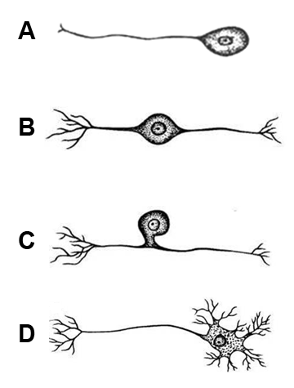

|  |  |  |  |
| --- | --- | --- | --- |
| **А** | **B** | **C** | **D** |
|  |  |  |  |

Задание 4. Исходя из определений соответствующих понятий определите название термина и запишите его.

|  |  |  |
| --- | --- | --- |
| № п/п | Определение соответствующего понятия | Термин |
|  | Угол между листом и стеблем, на котором он растет |  |
|  | Мужские гаметы у покрытосеменных растений называются |  |
|  | Оболочка плода растения, обычно формируемая стенками завязи |  |
|  | Процесс, при котором клетки захватывают и переваривают твёрдые частицы |  |
|  | Щелевидное отверстие в кожице (эпидерме) листа, окруженное обычно двумя замыкающими клетками |  |
|  | Гормон, стимулирует распад гликогена в клетках печени, увеличивает содержание глюкозы в крови |  |
|  | Начальный отдел сложного желудка жвачных млекопитающих |  |
|  | Структурно-функциональная единица нервной системы |  |
|  | Отросток, обеспечивающий прием и передачу информации к телу нейрона |  |
|  | Расстройство зрения, связанное с помутнением хрусталика |  |

Задание 5. На рисунке показан срез стебля древесного растения. Определите, на какую структуру указывает цифра 2, 4, 6, 8, 10 (ответ запишите словом).

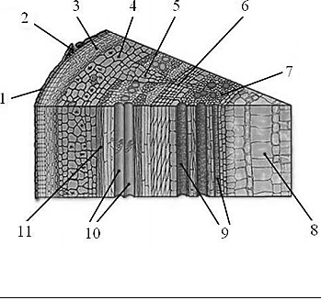

|  |  |  |  |  |
| --- | --- | --- | --- | --- |
| **2** | **4** | **6** | **8** | **10** |
|  |  |  |  |  |